Exercício

|  |  |
| --- | --- |
| Enunciado | Imagem |
| Num concurso de **perguntas** e **respostas**, um jovem acertou **72** vezes das **90** perguntas apresentadas. Construa um programa que permite calcular qual é a percentagem de acertos e de erros ocorridos. | http://www.diabetescenter.com.br/portaldiabetes/wp-content/uploads/NEGOCIO-PILATES-Voce-pergunta-o-np-responde.png-720x340.jpg |

Algoritmo

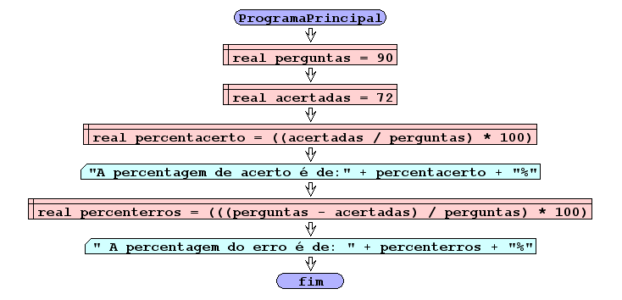

I/O

|  |  |  |
| --- | --- | --- |
| Acertada 72, possíveis 90 | |  |
|  |  | |
|  |  | |

Código java

|  |
| --- |
| package pkg01.calculo;  /**  *  * @author Julay-PC  */  public class exerc17 {      public static void main(String args[]){  double perguntas = 90.0;  double acertadas = 72.0;      double percentacerto = ((acertadas / perguntas) * 100);    System.out.println("A percentagem de acerto é de:" + percentacerto + "%");    double percenterros=(((perguntas - acertadas) / perguntas) * 100);  System.out.println("A percentagem de erro é de:" + percenterros+ "%");  System.exit(0);  }  } |